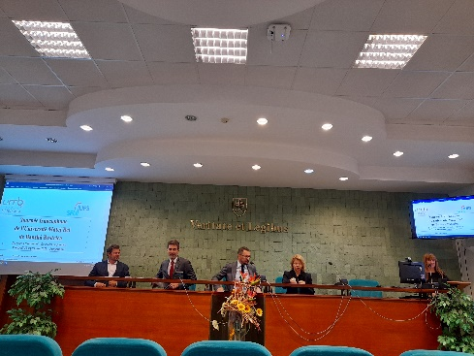Obrázok, na ktorom je osoba, vnútri, stena, ľudia

Automaticky generovaný popis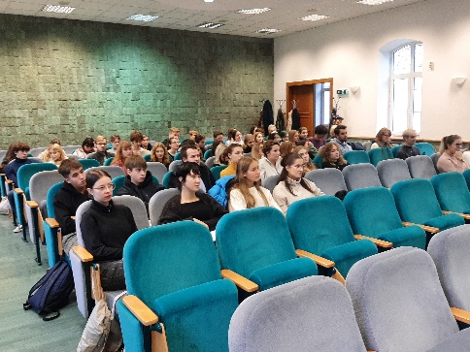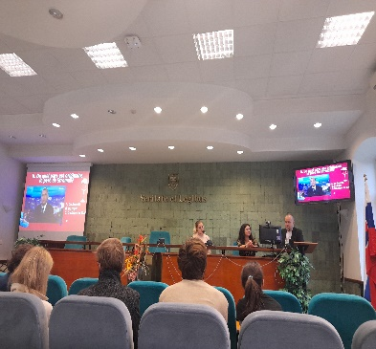Obrázok, na ktorom je vnútri, stena, strop, osoba

Automaticky generovaný popisObrázok, na ktorom je mapa

Automaticky generovaný popisObrázok, na ktorom je vnútri, stena, podlaha, strop

Automaticky generovaný popisObrázok, na ktorom je vnútri, miestnosť, konferenčná miestnosť, jedáleň

Automaticky generovaný popisObrázok, na ktorom je podlaha, osoba, vnútri, ľudia

Automaticky generovaný popisObrázok, na ktorom je vnútri, stena, osoba, strop

Automaticky generovaný popis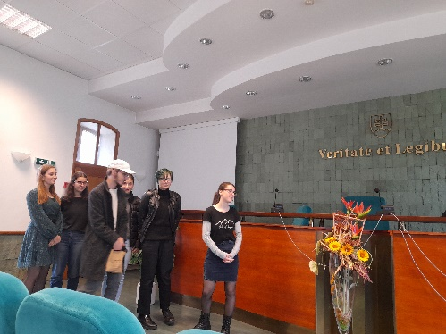Obrázok, na ktorom je osoba, stena, strop, stojaci

Automaticky generovaný popis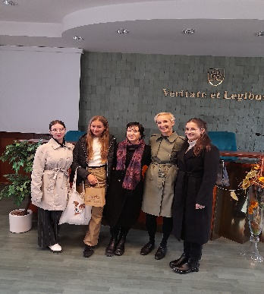Obrázok, na ktorom je vnútri, osoba, stena, ľudia

Automaticky generovaný popisObrázok, na ktorom je text, strop, vnútri, konferenčná miestnosť

Automaticky generovaný popis